星象 - 英仙座

星象 - 英仙座
分類：童軍技能 · 作者：陳志南

一、英仙座
英仙座出現在秋末冬初，在十月至一月高掛在北方的天空，位於仙后、仙女及御夫、金牛之間。英仙座斜立在銀河中，其主星有四五顆在三等星以上，在秋季星空中算是較明亮的星座。英仙座雖不像夏天或冬天的星座有明亮的一等星當主星，但由於其位於銀河上，有許多有名的星體在其範圍內，故英仙座常成為秋季觀星的目標！英仙座在希臘神話中是殺死蛇髮女妖的大英雄Perseus，而星圖中，通常將英仙座描繪成右手高舉著劍、左手提著女妖頭的Persus。
英仙座應該算是秋末的星座，須到十月上旬才可見到，一直到三月中旬皆可在天空中見到他的身影。英仙座出現時由東北方升起，經過北方天空由西北方落下，最高點為北方仰角80度左右。英仙座有幾顆二到三等的主星，故在天氣好時應可看見他成「人」字形的輪廓。要尋找他的位可借助於仙后座或御夫座，只要能找到這兩個分別呈Ｗ及五角形的星座，在這兩個星座之間的一群星星就是英仙座了。
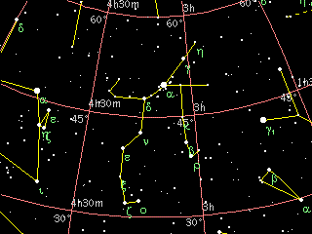
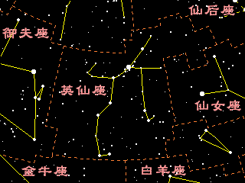
📚 現代天文資料
主星天船三（α Per, Mirfak）：黃白色超巨星，視星等 1.79，距離 510 光年。
大陵五（β Per, Algol）：著名食變星原型，視星等 2.1~3.4 變化，週期 2 天 20 時 48 分，因暗星週期性掩食亮星而變暗。Algol 阿拉伯文意為「魔星 / 妖魔的頭」，代表美杜莎之眼。距離 92.8 光年，實為三合星。
英仙座流星雨：每年 8 月中旬高峰，是北半球最壯觀的流星雨之一，每小時可達 60~100 顆，源自斯威夫特-塔特爾彗星（109P）的塵埃。
神話：英雄 Perseus，宙斯之子，砍下美杜莎之首，救出被獻祭給海怪 Cetus 的安德洛墨達公主（仙女座）。
📎 參考：維基百科 — 英仙座 · 維基百科 — 大陵五 · 英仙座流星雨故事

